13 февраля в гимназии-колледже искусств прошли мероприятия:

«Каллейдоскоп прфессий» В мире профессий – тысячи. Легко ли разобраться в этом многообразии и сделать свой выбор? Профессия должна быть выбрана по душе, должна интересовать человека. Тогда она будет приносить человеку радость, да и дело будет спориться. Может ли человек получить профессию сразу, без подготовки? На эту тему говорили учащиеся 4 и 5-х классов.

После просмотра мультфильма «Все профессии нужны, все профессии важны» они проверили свои знания в игре «Закончи пословицу», «Доскажи словечко», в конкурсе «Телеграмма от людей разных профессий». В конкурсе «Рассыпалось слово» ребята собирали из данных букв названия разных профессий. Они отгадывали, о каких профессиях идёт речь в пословицах и поговорках, разгадывали кроссворд о профессиях.

В конце мероприятия ребята сделали рисунки о профессиях и сделали вывод о том, что каждый человек на земле – от мала и до велика – должен трудиться. Каждый наверняка задумывался, кем он будет, когда вырастет. Но уже сейчас можно сделать вывод, что «Все работы хороши – выбирай на вкус!» А выбор будущей профессии – это очень важное дело  для каждого.

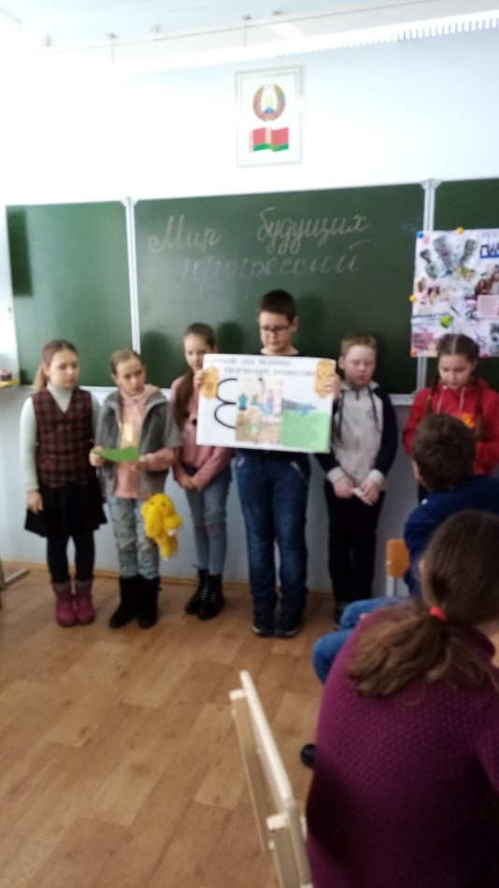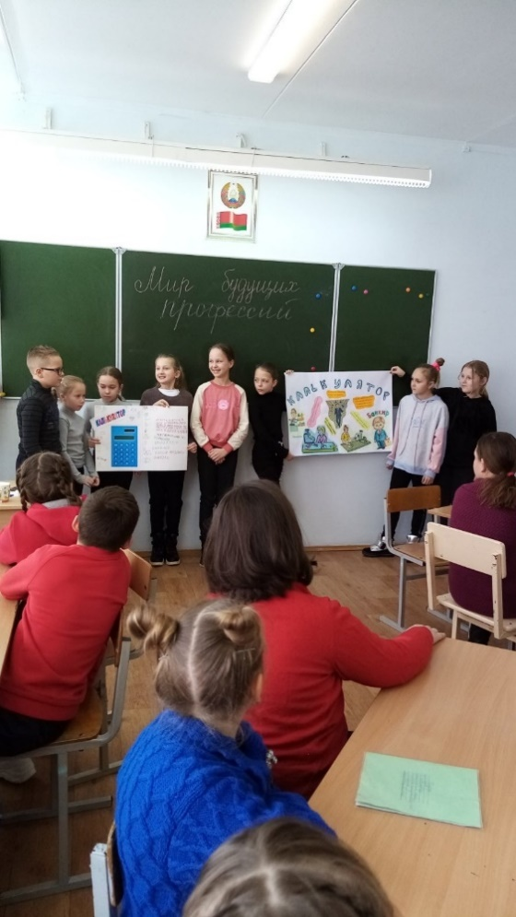

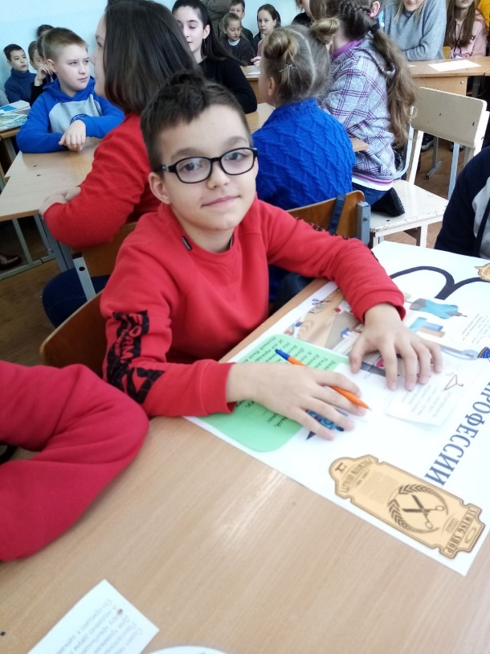

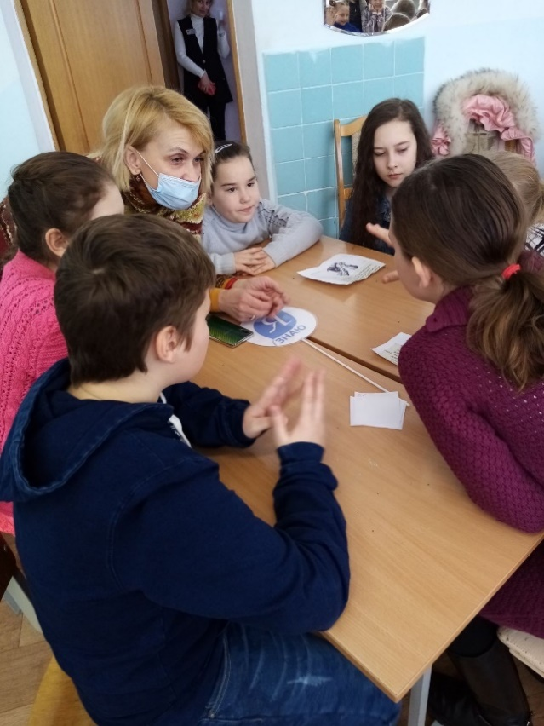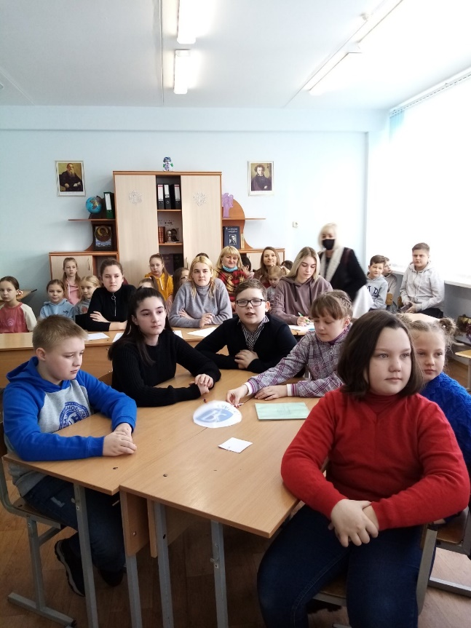

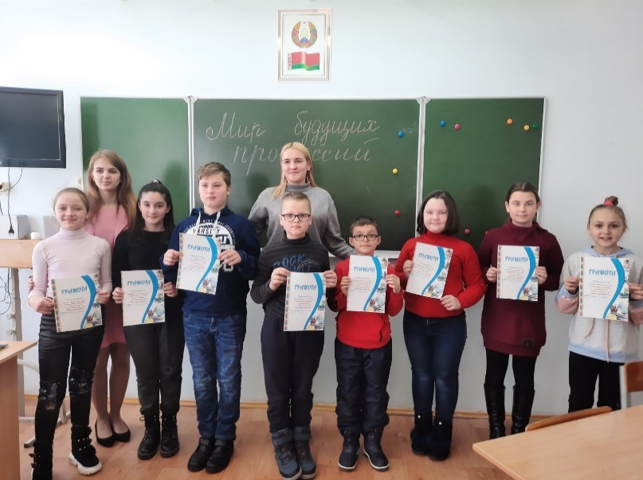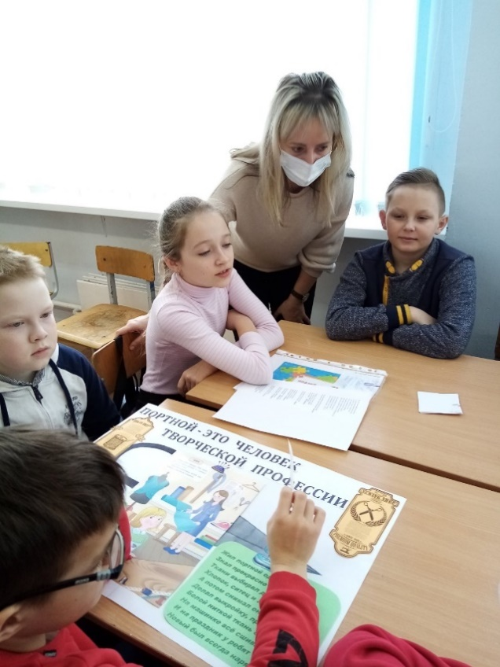

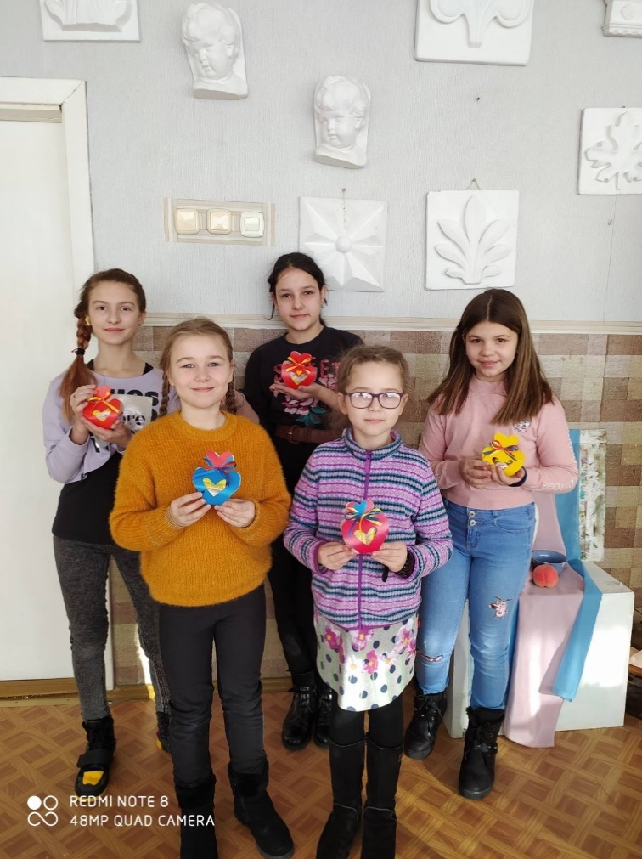Мастер-класс по изготовлению валентинок

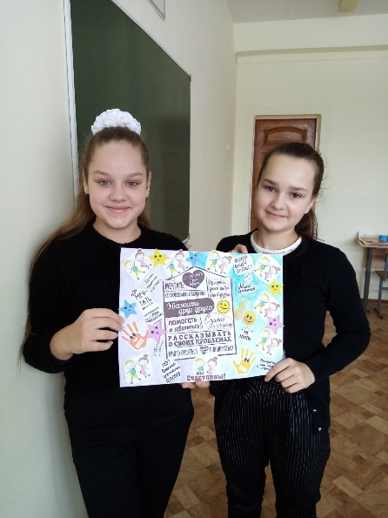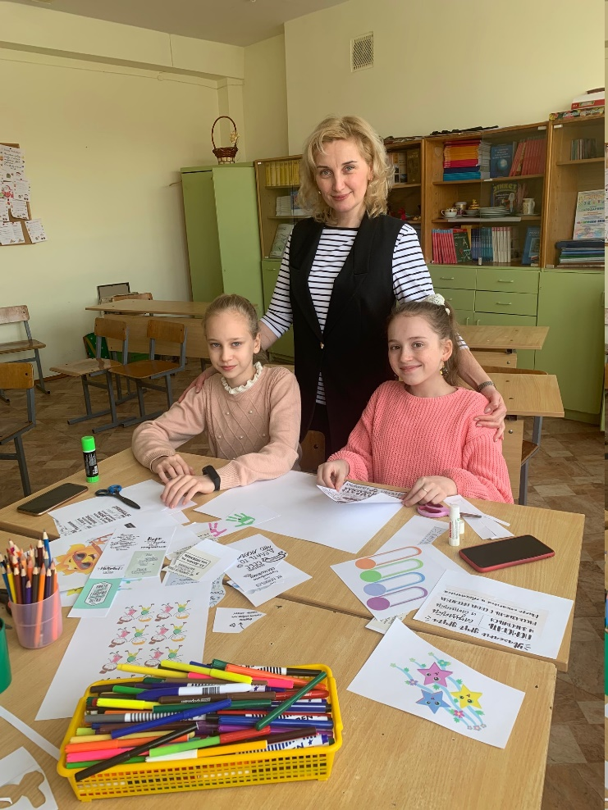

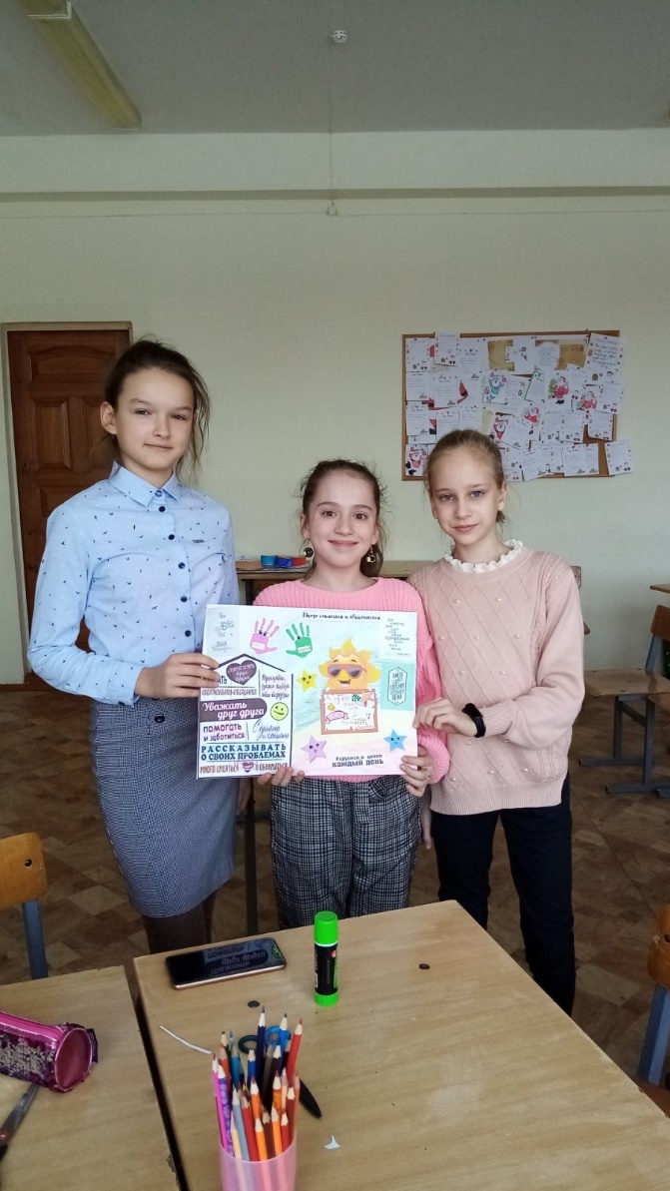

Арт-занятие «Правила нашего класса»